Київський національний університет імені Тараса Шевченка  
Факультет інформаційних технологій  
Кафедра кібербезпеки і захисту інформації

Звіт лабораторної роботи № 19  
з дисципліни “Технологія програмування захищених систем”

Студента ІI курсу

Шутенко Дмитра Валентиновича

Київ 2019

variable =float(input('Enter variable: '))

if variable>0:

print('your variable is greater than 0')

if variable > 10:

print('also, your variable is greater than 10')

elif variable ==0:

print('your variable is 0')

else:

print('your variable is less than 0')

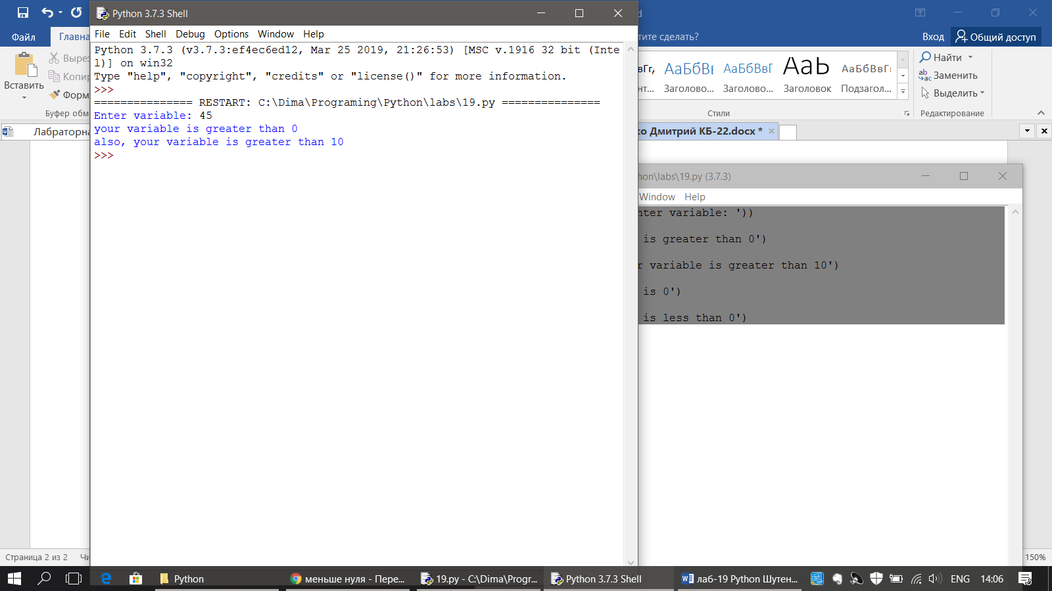

variable1 =float(input('Enter variable1: '))

variable2 =float(input('Enter variable2: '))

if variable1>variable2:

variable3 = variable1-variable2

print('variable3 = variable1-variable2 = '+str(variable3))

elif variable1<variable2:

variable3 = variable1+variable2

print('variable3 = variable1+variable2 = '+str(variable3))

else:

variable3 = variable1

print('variable3 = variable1 = '+str(variable3))

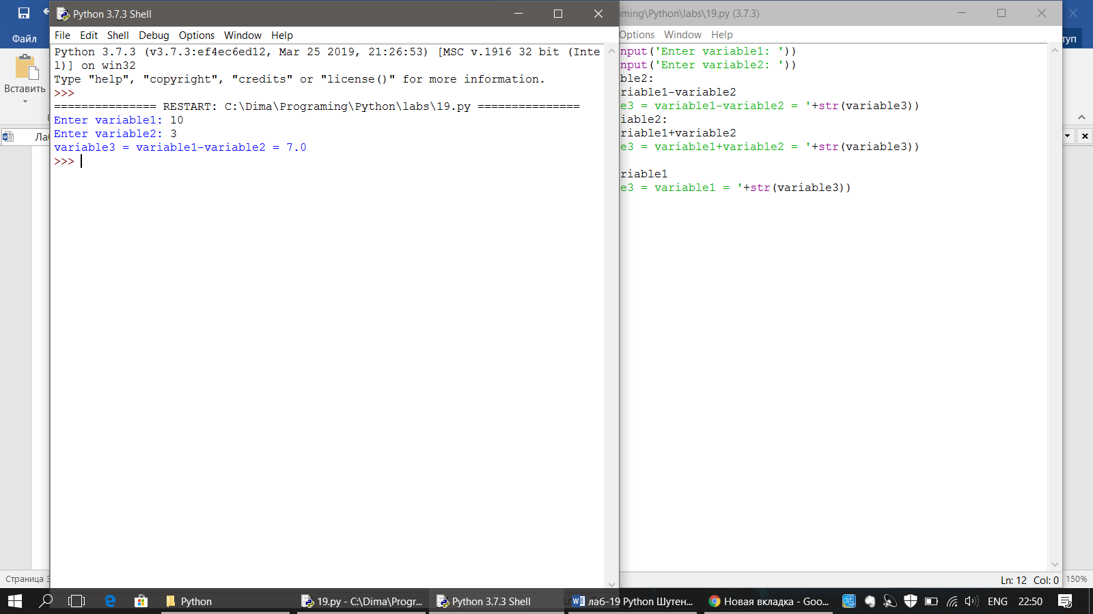

fib1=3

fib2=5

print(str(fib1)+'\n'+str(fib2))

i=0

while i<18:

fib_sum= fib1+fib2

fib1=fib_sum;

print(str(fib1))

fib2=fib1+fib2

print(str(fib2))

i=i+2

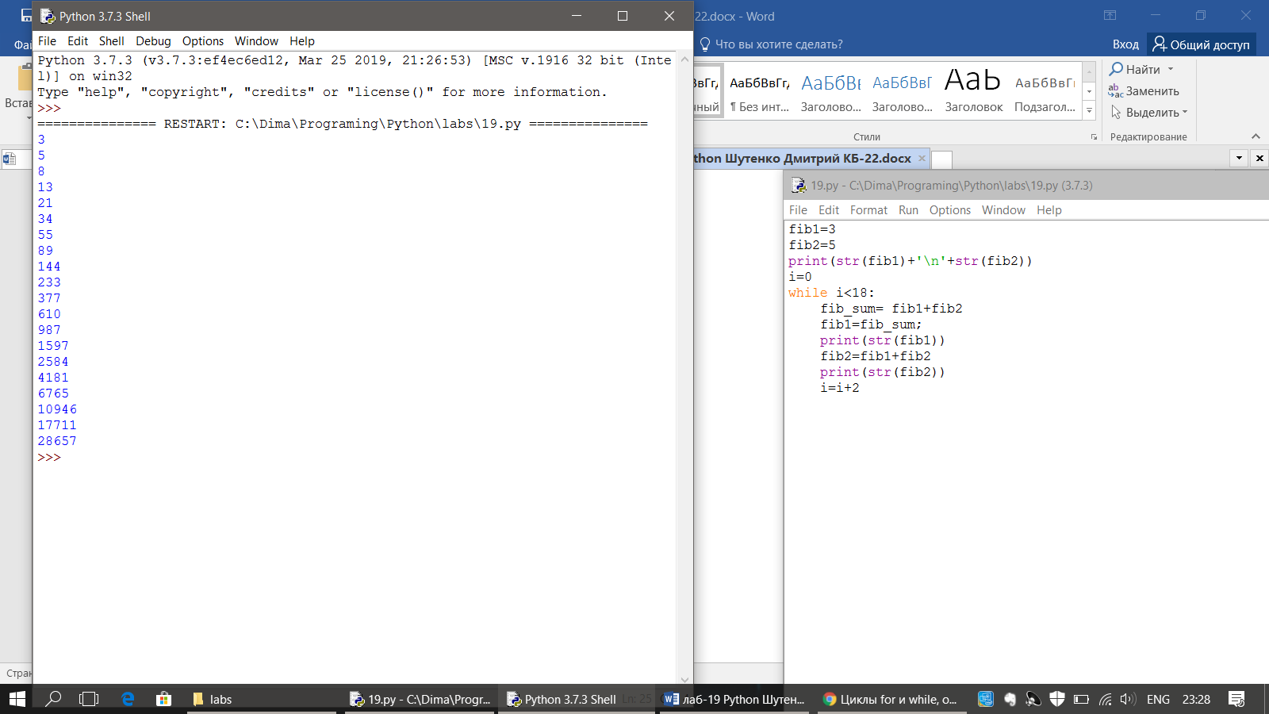

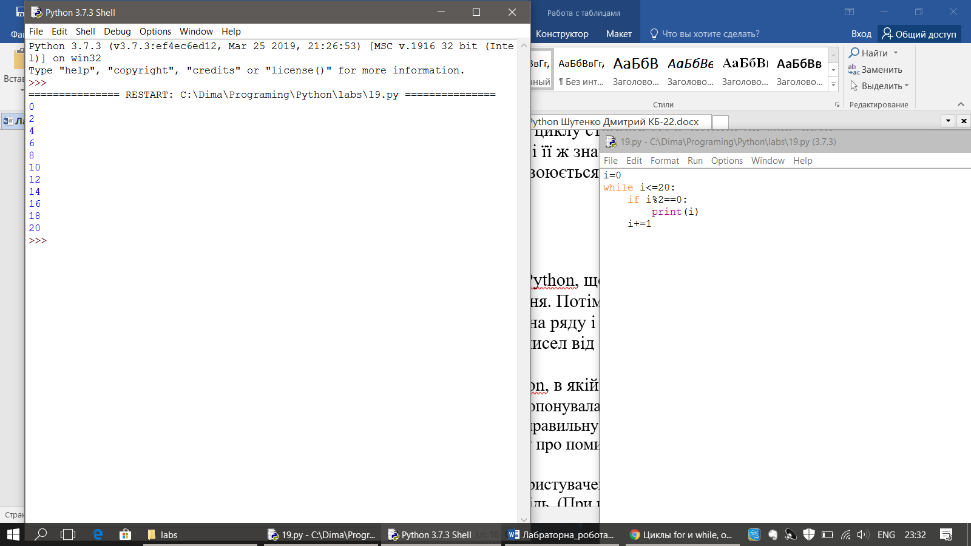

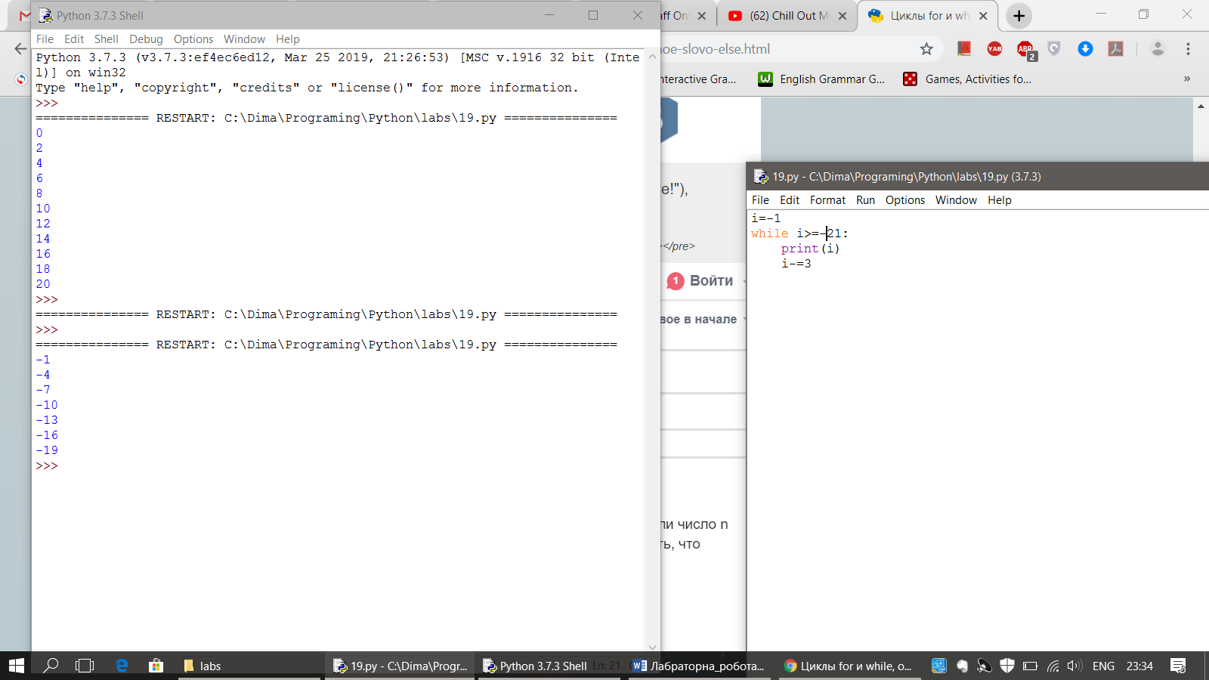

while 'true':

result = int(input('solve this: 4*100-54 = '))

if result == 346:

print('Good job')

break

else:

print('try again\n')

